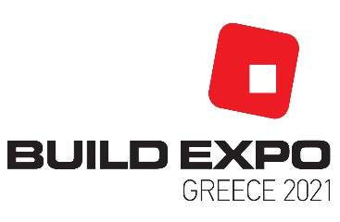

РЕГИСТРАЦИОННЫЙ ФОРМУЛЯР BUILD EXPO GREECE
15 – 17 октября 2021 г.
Афины, Греция

*Все поля, отмеченные звездочкой (*) обязательны для заполнения
ИМЯ*
ФАМИЛИЯ*
НАЗВАНИЕ ПРЕДПРИЯТИЯ*
ВИД ДЕЯТЕЛЬНОСТИ*
ДОЛЖНОСТЬ*
ВЕБ-СТРАНИЦА*
AДРЕС*
ГОРОД, СТРАНА*
МОБ.*
E-MAIL*
ДОП. ИНФОРМАЦИЯ

*Выберите интересующие категории товара, отметив нижеследующие поля (вы можете отметить несколько категорий).
Изоляционные материалы. Теплоизоляционные системы
Строительные материалы. Сухие смеси
Гидроизоляционные материалы. Растворы
Оконные и дверные рамы и системы (алюминиевые, деревяные, пластиковые)
Мрамор. Гранит. Камень
Цемент
Краски
Полы. Подвесные и натяжные потолки
Оборудование, инструменты и строительная техника

Патио – Беседки – Поликарбонат
Электрическое оборудование
Перила. Скобяные изделия

Визитная карточка

Подпись / Печать

…..........…………………………..

